BV | RMC Copilot
Relatório Consolidado de Análise Individual de Recursos — SRV-DASHPRD01
Classificação: PÚBLICO

Relatório Consolidado de Análise Individual de Recursos — SRV-DASHPRD01
Campo | Valor
Solicitação | SOL178954
Servidor / VM | SRV-DASHPRD01
Período histórico | 90 dias
Analista | Francisco Alves
Classificação | PÚBLICO
Data de geração | 18/06/2026 23:13

Índice
1. Resumo Executivo Consolidado
2. Análises por Recurso
2.1. Processamento (CPU)
2.2. Memória (RAM)
2.3. Disco (Partição C:)
3. Observações

1. Resumo Executivo Consolidado
Foram avaliados 3 recurso(s) da VM SRV-DASHPRD01 para a solicitação SOL178954. O ponto de maior atenção identificado foi Processamento (CPU), com diagnóstico SUPERDIMENSIONADO e ação recomendada AVALIAR_REDUÇÃO_RECURSO.
Recurso | Diagnóstico | Ação | Média | P95 | Forecast 90d | Capacidade sugerida
Processamento (CPU) | SUPERDIMENSIONADO | AVALIAR REDUÇÃO | 6.37% | 6.63% | 7.25% | 10.00 GHz
Memória (RAM) | CRÍTICO | AUMENTAR RECURSO | 93.74% | 99.74% | 111.07% | 80.00 GB
Disco (Partição C:) | OK | MANTER MONITORAMENTO | 43.16% | 45.28% | 48.81% | Não aplicável

2. Análises por Recurso

2.1. Processamento (CPU)
Diagnóstico: SUPERDIMENSIONADO | Ação: AVALIAR REDUÇÃO

Resumo Executivo
A análise do recurso Processamento (CPU) da VM SRV-DASHPRD01 indica possível superdimensionamento. A capacidade atual é de 20.75 GHz, enquanto o uso médio foi de apenas 1.32 GHz (6.37%) e o P95 ficou em 1.38 GHz (6.63%). Não há evidência estatística de necessidade de aumento do recurso neste momento.

Análise Técnica dos Gráficos
O gráfico de comparação e previsão deve ser usado para verificar se a linha de utilização se aproxima da capacidade total ou da margem de segurança. O gráfico de média móvel ajuda a diferenciar picos isolados de tendência real. A decomposição da série temporal evidencia tendência, sazonalidade e resíduos. O histograma mostra onde o recurso permanece concentrado na maior parte do tempo, e o gráfico de uso por hora identifica janelas recorrentes de maior consumo.
A. Comparação e Previsão
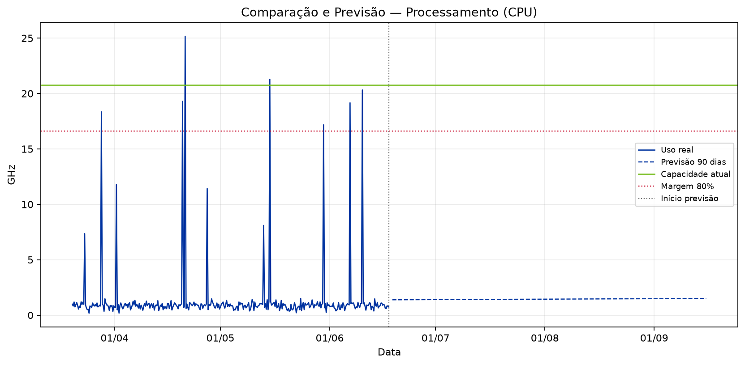
B. Histórico com Média Móvel
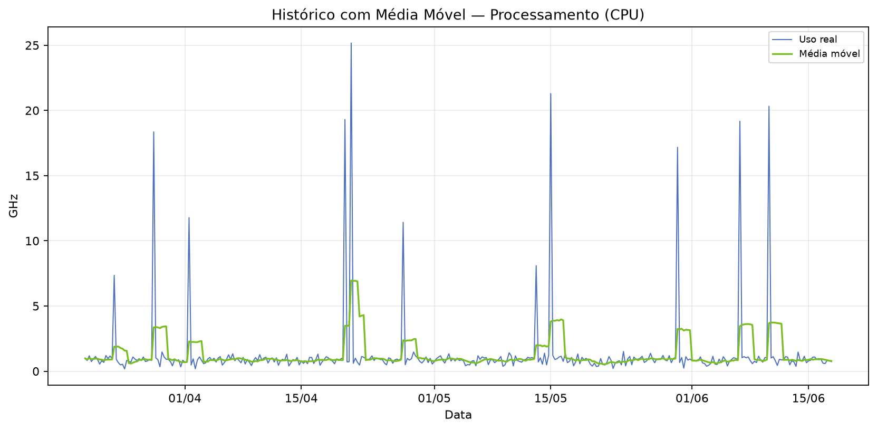
C. Decomposição da Série Temporal
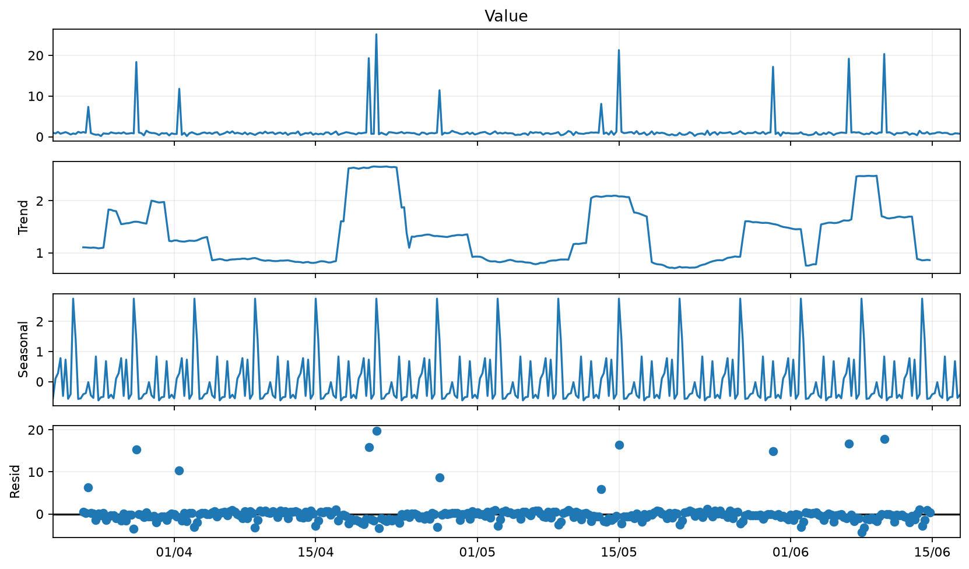
D. Distribuição de Uso
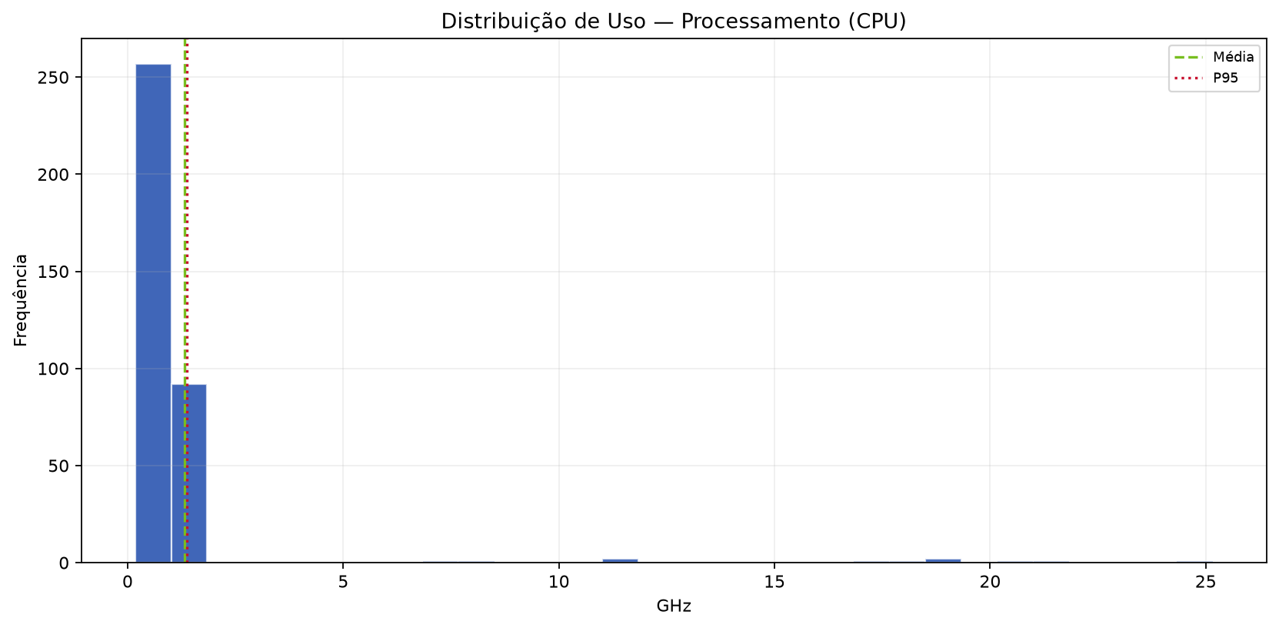
E. Uso Médio por Hora
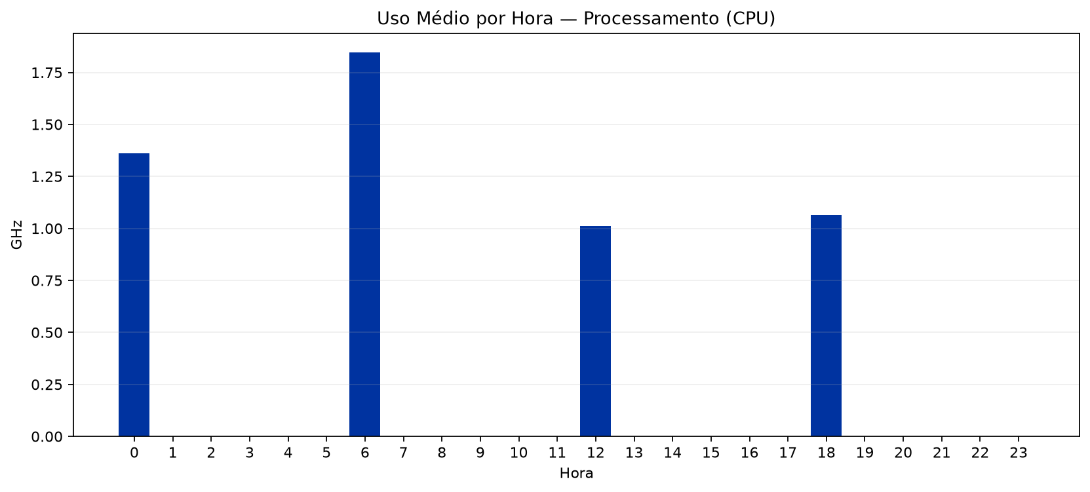

Análise Estatística
No período de 20/03/2026 a 17/06/2026, foram analisadas 360 amostras. A capacidade total considerada foi 20.75 GHz e a margem de segurança de 80% equivale a 16.60 GHz. Mínimo: 0.18 GHz; média: 1.32 GHz; mediana: 0.87 GHz; P95: 1.38 GHz; máximo: 25.17 GHz. Previsões: 30 dias 1.42 GHz (6.86%), 60 dias 1.46 GHz (7.06%), 90 dias 1.50 GHz (7.25%).
Métrica | Valor
Capacidade total | 20.75 GHz
Margem de segurança (80%) | 16.60 GHz
Uso médio | 1.32 GHz (6.37%)
P95 | 1.38 GHz (6.63%)
Máximo | 25.17 GHz (121.28%)
Forecast 90 dias | 1.50 GHz (7.25%)
Capacidade sugerida | 10.00 GHz
Variação sugerida | -10.75 GHz

Conclusão e Recomendação
Recomenda-se avaliar redução controlada do recurso Processamento (CPU), pois o uso médio e o P95 estão muito abaixo da capacidade alocada. Capacidade atual: 20.75 GHz. Capacidade técnica sugerida para avaliação: 10.00 GHz. A redução deve ser feita em janela controlada, com monitoramento após a alteração.

2.2. Memória (RAM)
Diagnóstico: CRÍTICO | Ação: AUMENTAR RECURSO

Resumo Executivo
A análise do recurso Memória (RAM) da VM SRV-DASHPRD01 indica cenário crítico de capacidade. O uso médio foi de 44.99 GB (93.74%), o P95 foi de 47.88 GB (99.74%) e a previsão de 90 dias aponta 53.31 GB (111.07%). O comportamento viola ou se aproxima fortemente da margem de segurança de 80%.

Análise Técnica dos Gráficos
O gráfico de comparação e previsão deve ser usado para verificar se a linha de utilização se aproxima da capacidade total ou da margem de segurança. O gráfico de média móvel ajuda a diferenciar picos isolados de tendência real. A decomposição da série temporal evidencia tendência, sazonalidade e resíduos. O histograma mostra onde o recurso permanece concentrado na maior parte do tempo, e o gráfico de uso por hora identifica janelas recorrentes de maior consumo.
A. Comparação e Previsão
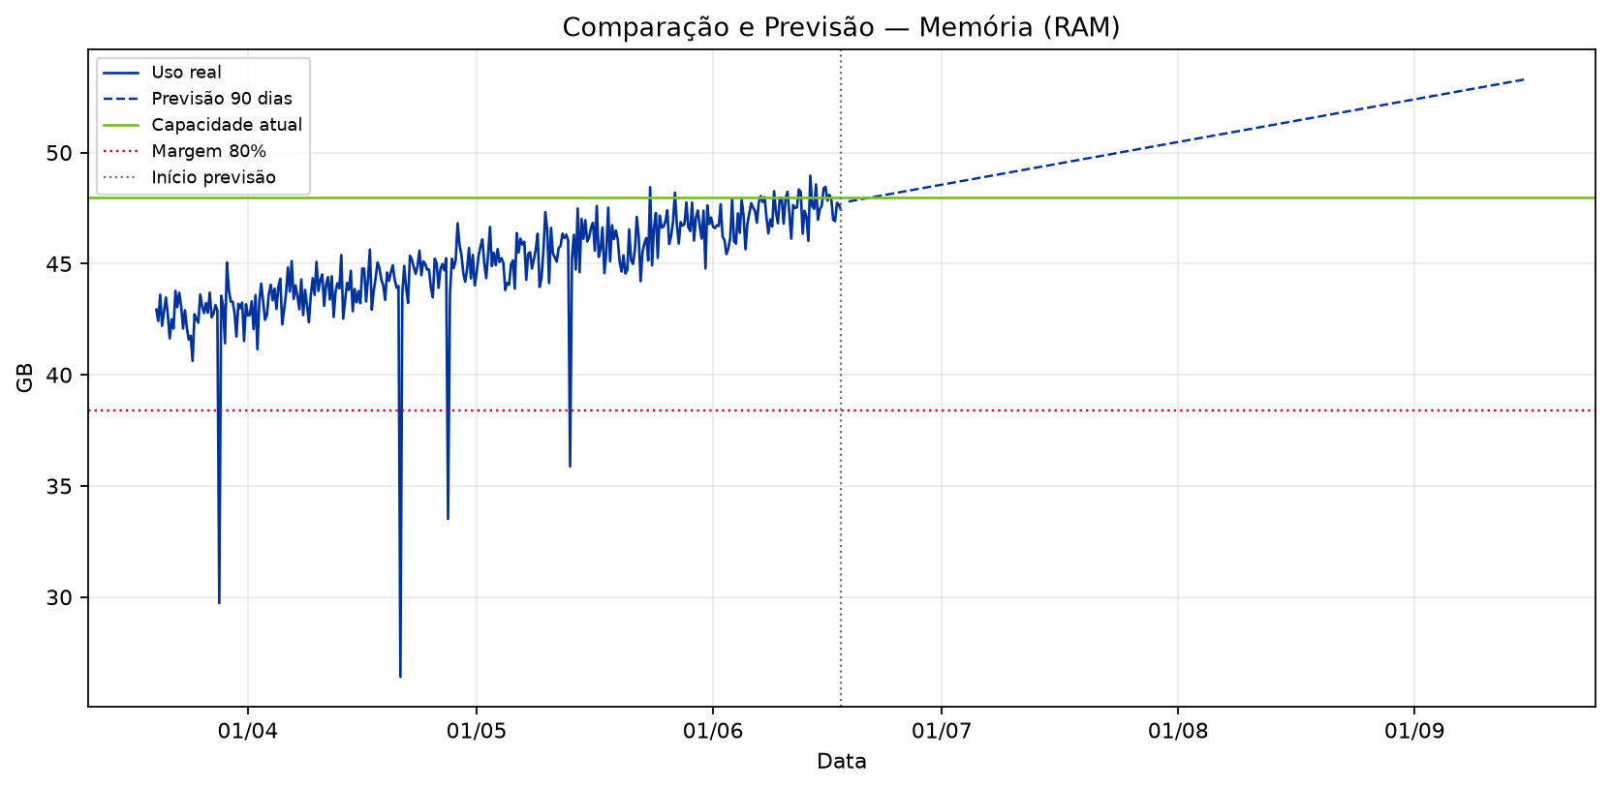
B. Histórico com Média Móvel
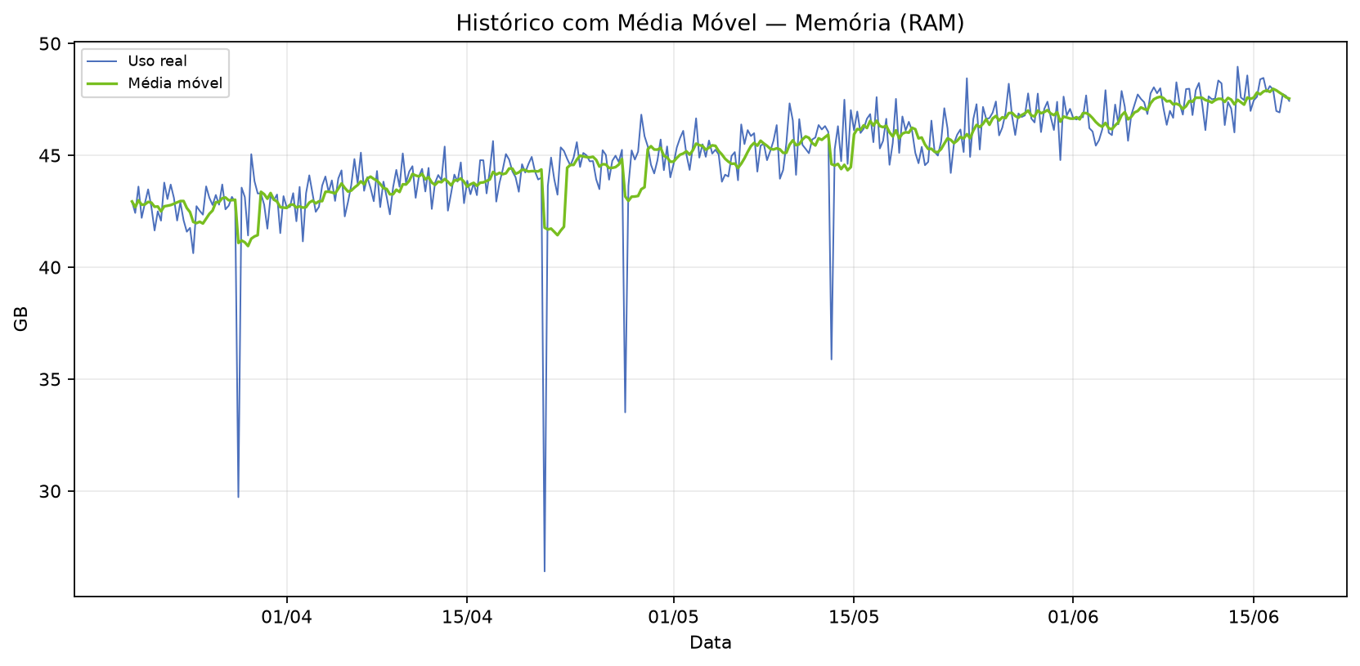
C. Decomposição da Série Temporal
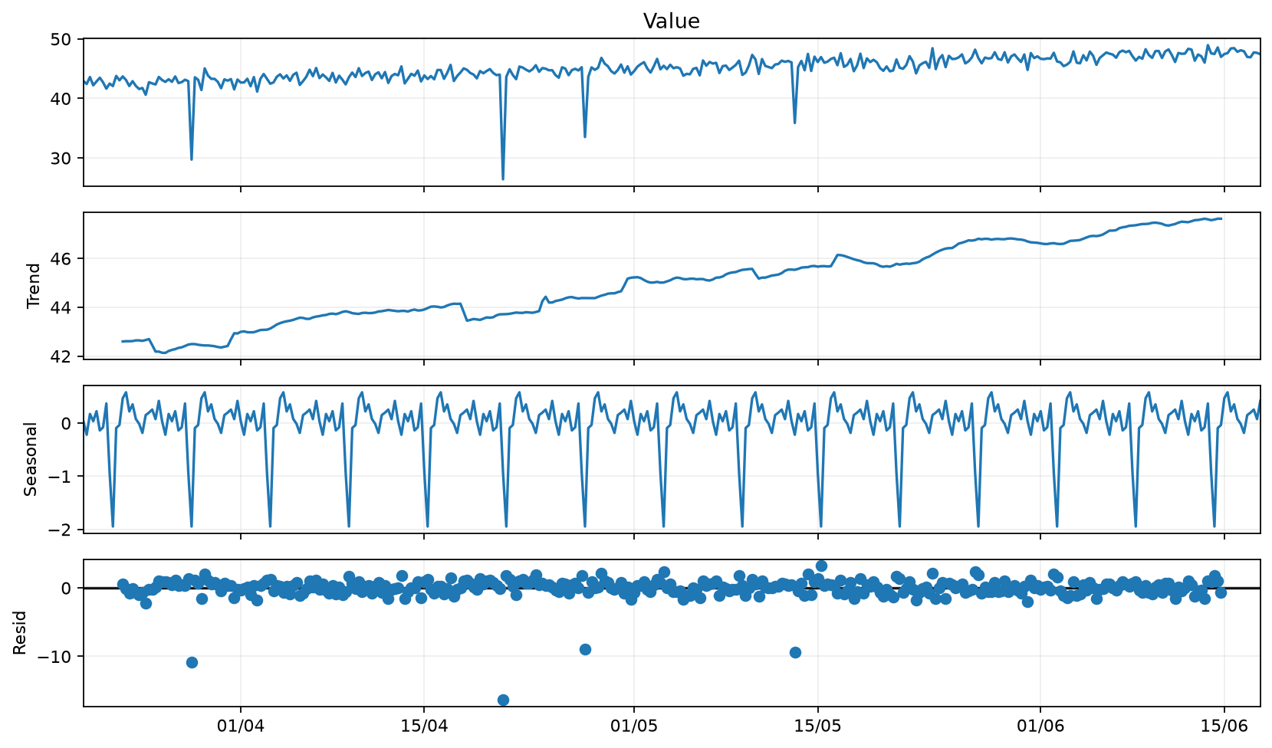
D. Distribuição de Uso
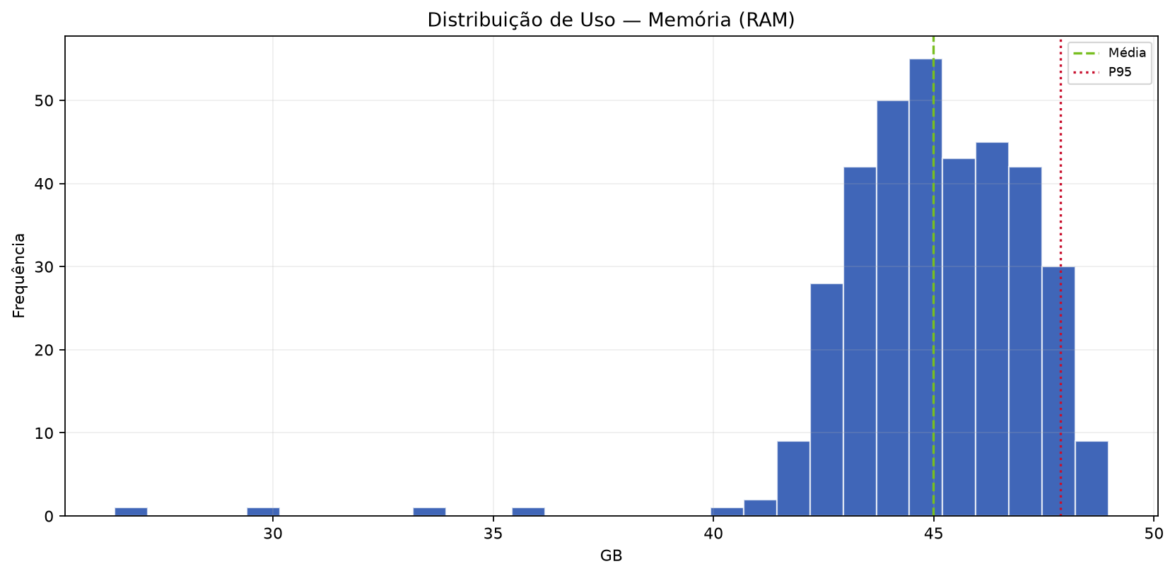
E. Uso Médio por Hora
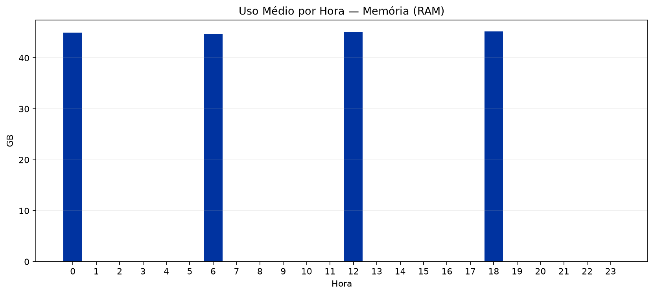

Análise Estatística
No período de 20/03/2026 a 17/06/2026, foram analisadas 360 amostras. A capacidade total considerada foi 48.00 GB e a margem de segurança de 80% equivale a 38.40 GB. Mínimo: 26.41 GB; média: 44.99 GB; mediana: 45.09 GB; P95: 47.88 GB; máximo: 48.96 GB. Previsões: 30 dias 49.59 GB (103.32%), 60 dias 51.45 GB (107.19%), 90 dias 53.31 GB (111.07%).
Métrica | Valor
Capacidade total | 48.00 GB
Margem de segurança (80%) | 38.40 GB
Uso médio | 44.99 GB (93.74%)
P95 | 47.88 GB (99.74%)
Máximo | 48.96 GB (102.00%)
Forecast 90 dias | 53.31 GB (111.07%)
Capacidade sugerida | 80.00 GB
Variação sugerida | 32.00 GB

Conclusão e Recomendação
Recomenda-se avaliar aumento do recurso Memória (RAM). Capacidade atual: 48.00 GB. Capacidade sugerida: 80.00 GB (variação estimada de 32.00 GB). A recomendação deve ser validada com o responsável da aplicação antes da alteração em produção.

2.3. Disco (Partição C:)
Diagnóstico: OK | Ação: MANTER MONITORAMENTO

Resumo Executivo
A análise do recurso Disco (Partição C:) da VM SRV-DASHPRD01 indica comportamento operacional estável. A capacidade atual é de 179.40 GB, o uso médio foi de 77.44 GB (43.16%) e o P95 ficou em 81.24 GB (45.28%), dentro da margem de segurança de 80%.

Análise Técnica dos Gráficos
O gráfico de comparação e previsão deve ser usado para verificar se a linha de utilização se aproxima da capacidade total ou da margem de segurança. O gráfico de média móvel ajuda a diferenciar picos isolados de tendência real. A decomposição da série temporal evidencia tendência, sazonalidade e resíduos. O histograma mostra onde o recurso permanece concentrado na maior parte do tempo, e o gráfico de uso por hora identifica janelas recorrentes de maior consumo.
A. Comparação e Previsão
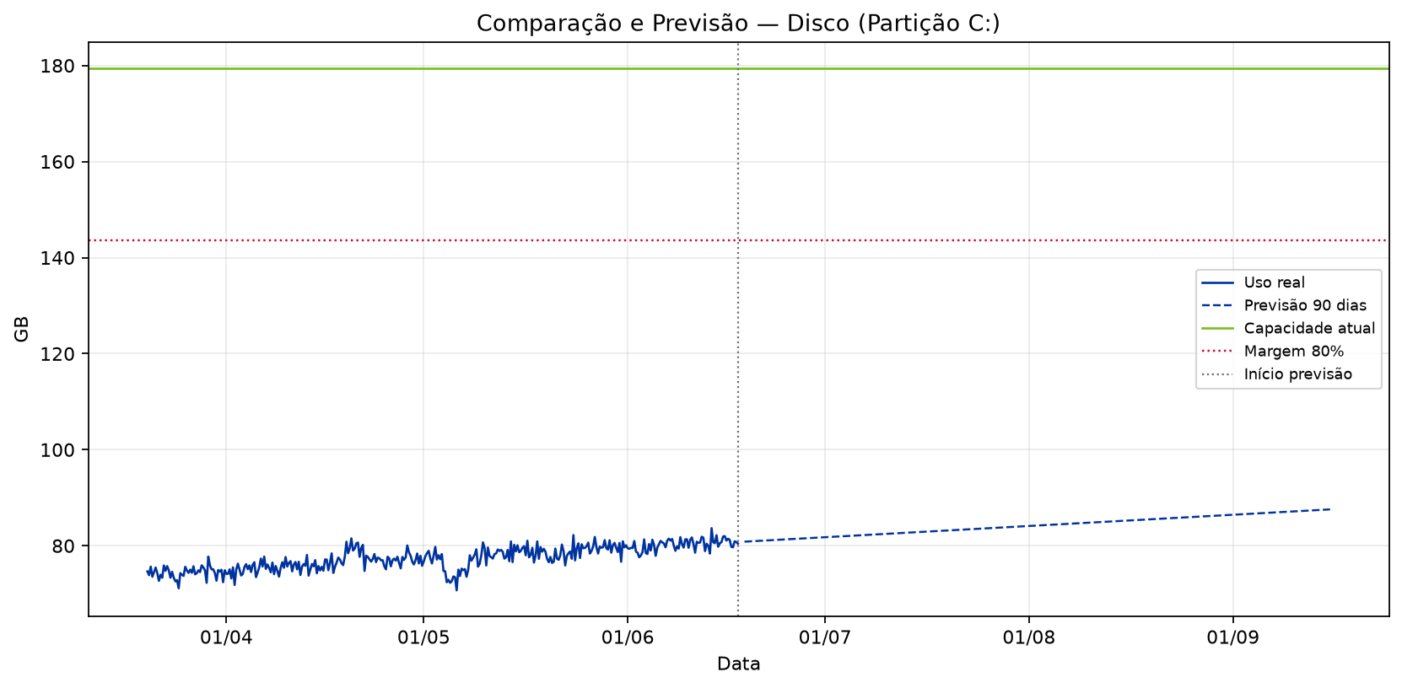
B. Histórico com Média Móvel
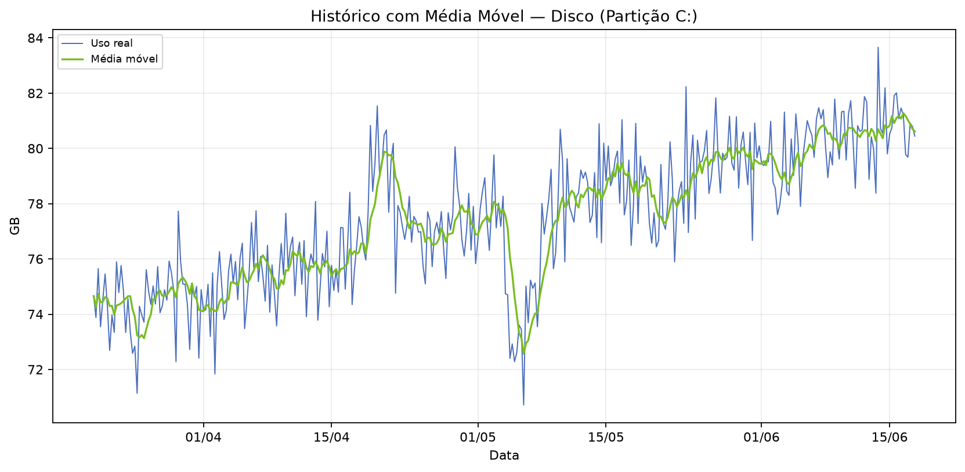
C. Decomposição da Série Temporal
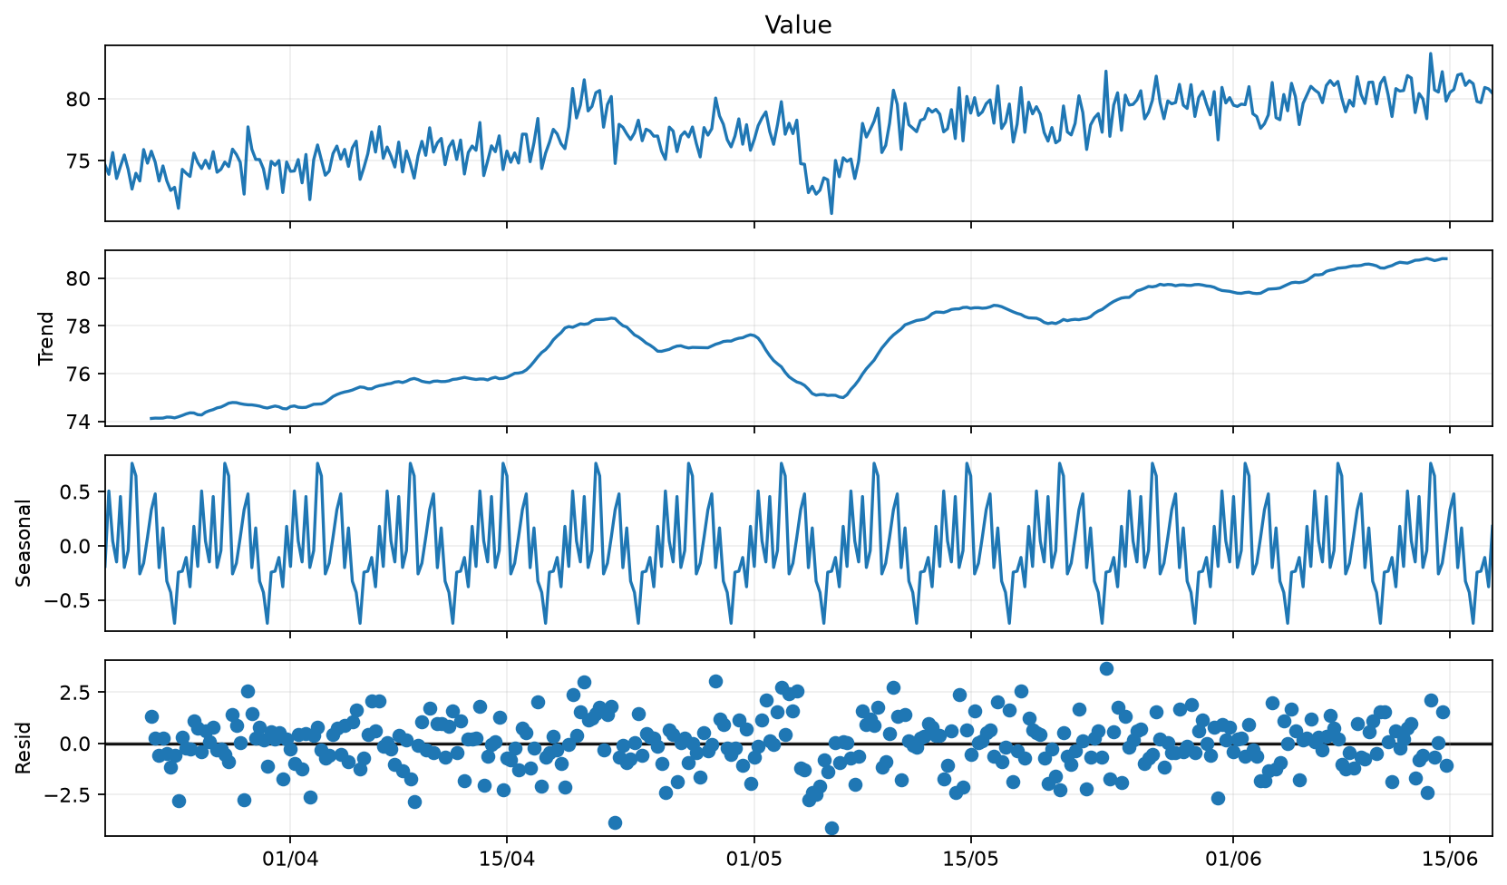
D. Distribuição de Uso
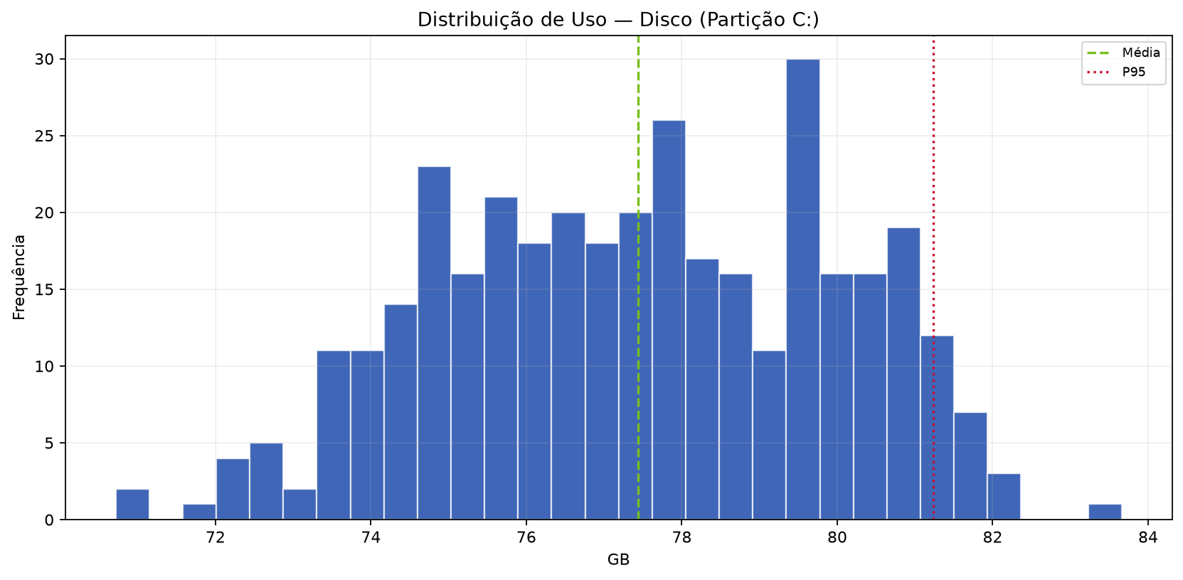
E. Uso Médio por Hora
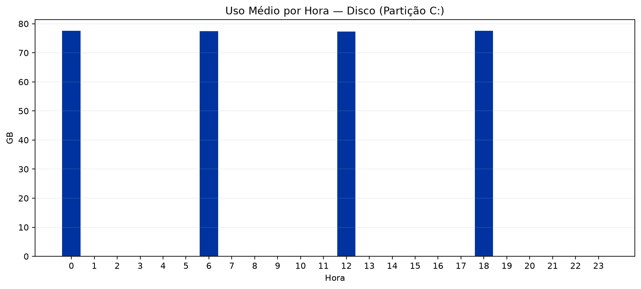

Análise Estatística
No período de 20/03/2026 a 17/06/2026, foram analisadas 360 amostras. A capacidade total considerada foi 179.40 GB e a margem de segurança de 80% equivale a 143.52 GB. Mínimo: 70.72 GB; média: 77.44 GB; mediana: 77.52 GB; P95: 81.24 GB; máximo: 83.66 GB. Previsões: 30 dias 83.04 GB (46.29%), 60 dias 85.30 GB (47.55%), 90 dias 87.57 GB (48.81%).
Métrica | Valor
Capacidade total | 179.40 GB
Margem de segurança (80%) | 143.52 GB
Uso médio | 77.44 GB (43.16%)
P95 | 81.24 GB (45.28%)
Máximo | 83.66 GB (46.63%)
Forecast 90 dias | 87.57 GB (48.81%)
Capacidade sugerida | Não aplicável
Variação sugerida | Não aplicável

Conclusão e Recomendação
Não há indicação de aumento imediato do recurso Disco (Partição C:). A recomendação é manter a configuração atual e continuar o monitoramento periódico.

3. Observações
- A LLM/Data+RAG não calcula os números: ela apenas transforma os indicadores calculados pelo motor estatístico em texto executivo.
- A margem de segurança usada foi de 80% da capacidade total.
- O relatório consolidado reúne as análises individuais em um único documento.

